Certificado OS reactive 2021 perguntas tipo

Temos um aggregate com a entidade “Costumer” com um atributo “name”. Queremos pesquisar todos os nomes que têm “John” no nome.

1. Costumer.name =”%john%”
2. Costumer.name = John
3. Costumer.name like “%john%”
4. Costumer.name = ”John”

Temos um aggregate com a entidade “Costumer” e “order” ligadas com um join. Existe um “Sort” definido para o Order.date. Se o utilizador adicionar um novo “Sort” com Costumer.name o que é que vai acontecer?

1. Runtime error
2. O segundo sort é adicionado e vai mostrar no output uma lista de datas ordenadas e nomes ordenados consoante as datas.
3. O segundo sort é adicionado e vai mostrar no output uma lista de nomes ordenados e datas ordenados consoante as nomes.
4. ????

Temos uma entidade chamada User com os seguintes atributos: Id, nome, email e phone. Se fizeremos bootstrap dos dados deste excel para a entidade o que acontece?

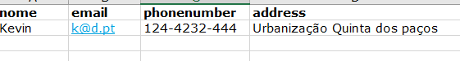

1. Vai gerar um erro;
2. Os dados de Nome, Email vao ser adicionados. Phonenumber e address vao ser ignorados;
3. Os dados de Nome, Email vao ser adicionados. Phonenumber e address vai ser criado um novo atributo;
4. Os dados de Nome, Email, phone vao ser adicionados. Address vai ser ignorados.

Temos um aggregate com a entidade “Movie” e “CommentMovies” ligados com um join com a condição “Only With”. Queremos TODOS os filmes com o numero de comentários. O que é necessário fazer?

1. Fazer um group by do atributo Movies.Id e um count do atributo CommentsMovies.Id
2. Alterar a condição para “with or without” e Fazer um group by do atributo Movies.Id e um count do atributo CommentsMovies.Id
3. Fazer um group by do atributo CommentsMovie.Id e um count do atributo Movies.Id
4. Count do atributo Movies.Id

Temos um aggregate com a entidade “Order” e “Product”. Existe um atributo que foi adicionado com a fórmula Order.Quantity * Product.Price as TotalPrice. O que é que vai devolver?

1. Todos os atributos sem o totalprice
2. Todos os atributos com o totalprice
3. Só o totalprice
4. ??????

Temos um aggregate com a entidade “Order” e “Product”. Fazemos um average do Product.price, o que é que devolve?

1. Todos os atributos
2. Os atributos da tabela product.
3. Só o Average
4. ??????

Qual o valor do output ?

(Parâmetro de entrada: Integer, Parâmetro de saída: OutInteger)

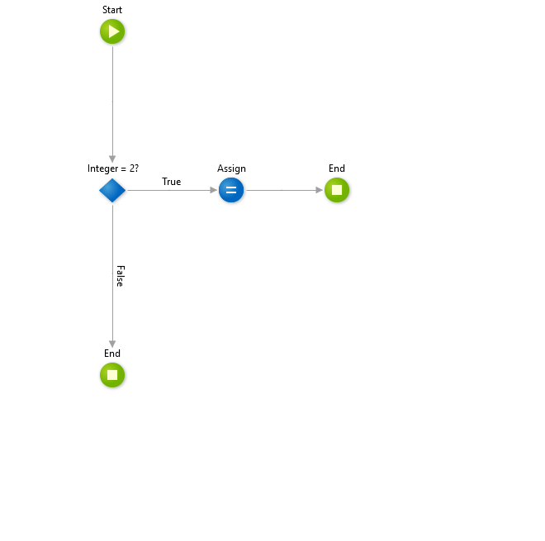 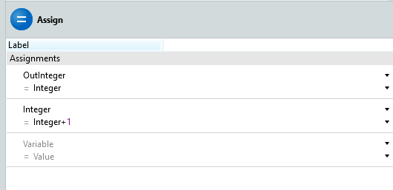

1. O valor de OutInteger é sempre 2.
2. O valor de OutInteger é sempre o valor default ou o valor de Integer.
3. O valor de OutInteger é 3 quando o valor do Integer é 2.
4. ?????

Temos um flow com dois Exception handlers, um DatabaseException e outro All Exception. O Flow vai dar um erro numa action da entidade X quem é que vai tratar o erro?

1. O database exception handler
2. O all exception handler
3. Os dois
4. Nenhum

Temos uma screen com 2 aggregates e um Data from other sources, o que é que é chamado primeiro?

1. É chamado de cima para baixo
2. Não há ordem especifica, é aleatório
3. Os aggregates primeiro
4. Os aggregates em ultimo

Temos dois módulos, um Modulo_core e outro Modulo_UI. É inserido um novo parametro de entrada como Mandatory numa das ações do modulo_core que é usada no modulo_Ui. O que é necessário fazer atualizar o modulo_ui?

1. publicar o modulo_core e atualizar o modulo_ui
2. basta publicar que é atualizado automaticamente
3. Não é preciso fazer nada
4. ????

Outras perguntas:

O que é o OnReady e quando é chamado?

O que é o OnParameteresChange e como é chamado?

Que handler é chamado primeiro?

Se tivermos o debug ativo, ele pode parar onde?

Se estivermos o debug ativo e chamarmos uma ação onde é que para no flow?

O debug está no Start de um flow. A que é que temos acesso?

O debug está no Start de um flow. Se clicarmos F9 o que vai acontecer?

Que tipo de data type podemos associar a uma Client Variable?

Que tipo de data type podemos associar a uma Site propertie?

Onde podemos aceder a uma site propertie e se é possível alterar o seu valor?

Várias perguntas de widgets, o que é que se mete nas variáveis, source, etc.

Perguntas sobre as roles, onde se pode usar uma CheckRole action, quem é que pode aceder aos screens.

Perguntas sobre Server actions e cliente actions, sobre as propriedades de public e function.

Para que serve um For Each?

Para que ser o max records?

Como atualizamos uma lista quando um user escrever algo num input de search?